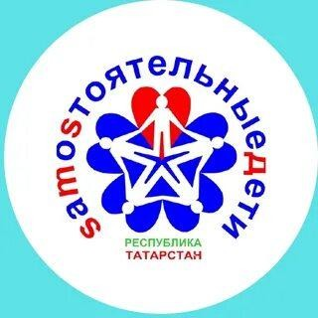
План работы отряда «SMS- дети» на 2025-2026год

№ п/п | Мероприятия | Дата проведения | Ответственный
1. | Инструктаж по ПДД и ТБ Классный час  «Безопасность на дороге» | сентябрь | Руководитель  отряда
2. | Игра для учащихся 2-4 классов «Здоровье в  наших руках» | сентябрь | Председатель  отряда
3. | Акция «Пожилые люди в обществе» | октябрь | Руководитель  отряда
4. | Акция «Молодежь за ЗОЖ» | октябрь | Руководитель  отряда
5. | Всероссийская антинаркотическая акция  «Сообщи, где торгуют смертью!» | ноябрь | Руководитель  отряда
6. | Акция «Бросай курить!», посвященная «19 ноября – Международному дню отказа от  курения» | ноябрь | Руководитель отряда
7. | Республиканская акция «Здоровая мама –  здоровый ребенок» | ноябрь | Руководитель  отряда
8. | Акция «Все мы разные, но все мы вместе» | декабрь | Руководитель  отряда
9. | Тренинг «Я – хозяин своей жизни» | декабрь | Председатель  отряда
10. | Акция делай добро «Рождественская карусель» | декабрь | Председатель  отряда
11. | Республиканская акция «Яркая Здоровая  зимушка-зима» | январь | Руководитель  отряда
12. | Флеш-моб «День объятий» | февраль | Председатель  отряда
13. | «Турнир вежливости» | февраль | Председатель  отряда
14. | Беседа с учащимися «Улица полна  неожиданностей» | февраль | Председатель  отряда
15. | День «Дружбы и симпатии» | март | Председатель  отряда
16. | Викторина «Недаром помнит вся Россия» | март | Председатель  отряда
17. | Акция «Будьте добрыми и человечными» | апрель | Руководитель  отряда
18. | Республиканский конкурс «Успешный волонтер республиканского  антинаркотического проекта SаMоSтоятельные дети» | апрель | Руководитель отряда
19. | Акция «Экстремизму - нет!» | апрель | Руководитель  отряда
20. | Беседа с учащимися 5-7 классов | апрель | Руководитель

 | «Энергетический напиток – за и против» |  | отряда
21. | Акция «Мы в ответе за свою планету» | май | Руководитель  отряда
22. | Беседа с учащимися 8 классов «Мой стиль – моя безопасность и здоровье» | май | Руководитель  отряда
23. | Тренинг «Знакомство с привычками» | май | Руководитель  отряда
24. | Республиканская акция (флеш-моб) «Будь здоровым! Танцуй» | май | Руководитель  отряда

Руководитель отряда: Е.Л.Тихонова

